考生姓名： 报考专业： 准考证号码： | 密封线内不要写题
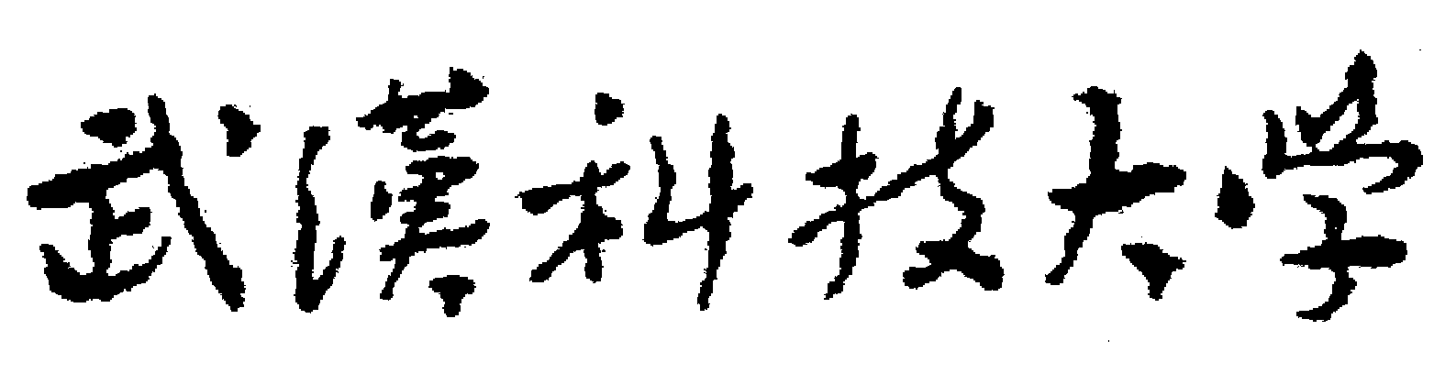2020年全国硕士研究生招生考试初试自命题试题
（ B 卷)
科目代码： 611 科目名称： 行政管理学

注意：所有答题内容必须写在答题纸上，写在试题或草稿纸上的一律无效；考完后试题随答题纸交回。
一、名词解释(共5 小题，每小题4分，共 20 分)
1、（4分）行政组织
2、（4分）人事管理
3、（4分）信息资源管理
4、（4分）政府绩效管理
5、（4分）行政环境
二、简答题(共4 小题，每小题 20分，共 80 分)
1、（20 分）简述行政协调的主要模式。
2、（20 分）简述影响政策执行的因素。
3、（20 分）简述法治行政建设的目标。
4、（20 分）简述行政组织的基本要素。
三、论述题(50 分)
1、（ 50 分）结合案例，分析我国公共危机应对机制的基本内容。

